Festiwal Wozów Ratha Jatra we Wrocławiu

**W tym roku zapraszamy na IX edycję Festiwalu Wozów Ratha Jatra 17 czerwca.**

**Tradycyjnie już rozpoczniemy o godzinie 14:30 od wspólnego ciągnięcia wozu festiwalowego z Placu Solnego. Wóz przejedzie kilkukrotnie wokół Ratusza i powróci na Plac Solny, na którym o godzinie 16:30 rozpocznie się program artystyczny.**

Przez cały ten czas na Placu Solnym znajdować się będą nasze namioty tematyczne z książkami, pamiątkami itp. Wydawany będzie również indyjski poczęstunek.

Natomiast na scenie zagoszczą m.in. pokazy tańca bharatnatjam, pokaz walki z mieczami, tradycyjna muzyka indyjska oraz debiutujący w tym roku zespół Goloka.

Festiwal Ratha Jatra, zwany również Świętem Wozów, odbywa się corocznie w Indiach od setek lat. To wielkie wydarzenie o wymiarze religijnym i kulturowym. W czasie hinduskiego miesiąca aszadha (przełom czerwca i lipca), do słynnego, wschodnioindyjskiego miasta Dżagannath Puri przybywają setki tysięcy pielgrzymów (około pół miliona). Kulminacją wydarzeń jest właśnie Ratha Jatra – ceremonia, podczas której Bóstwa Dżagannath opuszczają wnętrze świątyni i, umieszczone na specjalnych wozach, przewożone są w barwnej procesji po ulicach miasta.

Hindusi i i krysznaici mieszkający poza Indiami przenieśli tradycję Festiwalu Ratha Jatra na ulice zachodnich miast. Wielkie wozy z replikami posągów Dżagannatha pojawiły się na ulicach Rzymu, Paryża, Brukseli, Londynu, Durbanu, Nowego Yorku, San Francisco, Moskwy, Berlina i Wrocławia.

Więcej informacji:  
[www.rathayatra.pl](http://www.rathayatra.pl)

**Kontakt dla mediów**:  
Rzecznik Prasowy Festiwalu  
Tomasz Lewandowicz, tel. 603 936 533

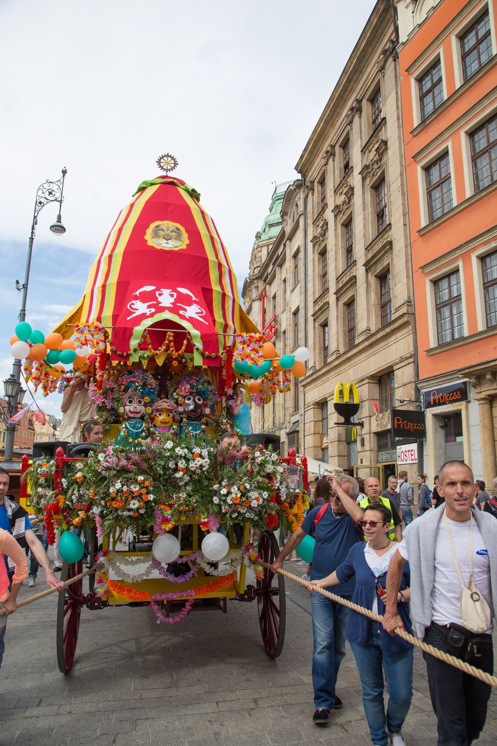  
Fot. Marcin Krawczyk